Pour le site https://www.joshfire.com/

MT : L’intelligence artificielle au service du café
MD : L’intelligence artificielle fait son entrée dans le milieu du café, afin d’opérer un changement sur la conception des cafetières, ainsi que son usage. En savoir plus ici…

L’intelligence artificielle au service du café

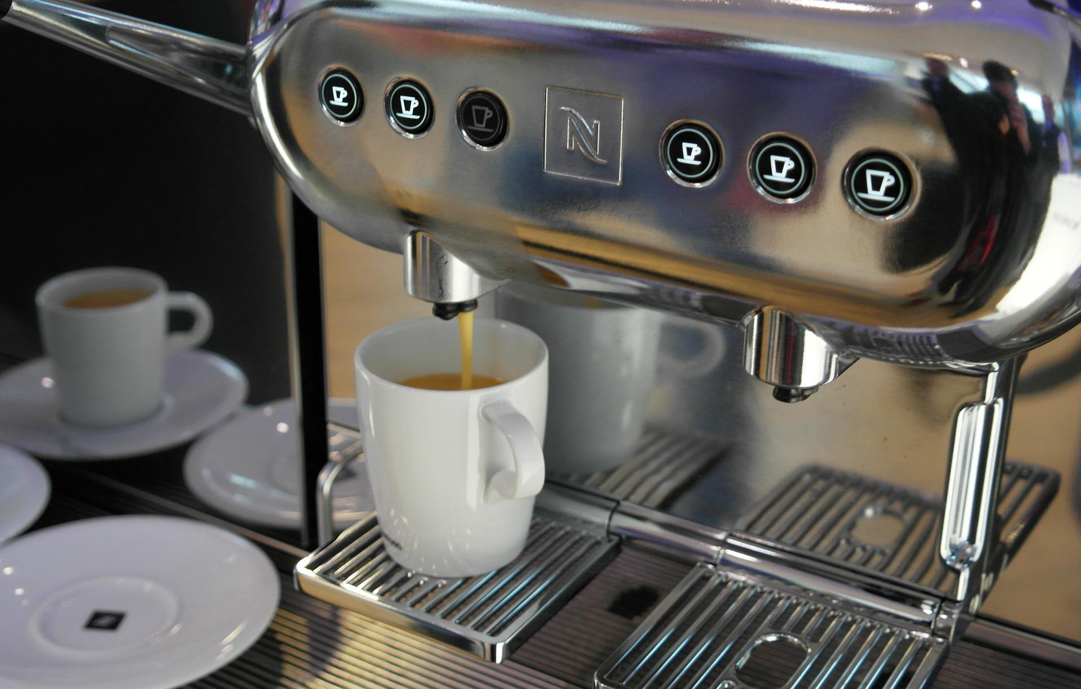

Il est loin derrière nous, cette époque où les machines à café étaient sujets à faire une préparation très classique de ce précieux breuvage. Vu la popularité de cette boisson énergisante, on assiste donc à une diversité d’ingéniosité de la part de ses adeptes, que ce soit au niveau de la production, de la torréfaction et aussi de la production. Ceci cause donc un effet de boule-de-neige, puisque les enseignes en charge de la conception des appareils préparateurs de cet élixir envoûtant, sont obligés de se surpasser, et d’offrir au public, un produit en normes avec cette nouvelle génération. Cela nous permet de découvrir l’automatisation des machines à café, chose qui facilite grandement la tâche aux buveurs, concernant la préparation de leur breuvage. Plus encore, l’intelligence artificielle fait ses premiers pas dans le domaine du café, et autant vous dire que le résultat est bluffant. Plusieurs entreprises de la fabrication des appareils électroménagers, sont devenues des précurseurs en matière d’innovation technologique, ce qui leur permet de montrer leur savoir-faire au service des passionnés du café qualitatif. Quelles sont donc, ses révolutions qu’on peut relever ?

Des préférences de consommations détectées automatiquement
Ayant fait ses preuves dans la robotique, la médecine, et même dans l’art, l’intelligence artificielle fait son entrée dans le milieu culinaire, plus précisément chez les férus du café. Les nouvelles machines à café en vente sur le marché, jouissent d’un programme technologique d’automatisation. Pour être plus précis, il s’agit d’une fonctionnalité avancée, qui permet de détecter de manière orientée, les préférences de consommation de chaque utilisateur, parmi une liste de boissons pré-enregistrées. Ainsi, les boissons les plus consommées sont automatiquement mises en avant, étant les choix favoris du buveur. Au passage, le design du panneau de configuration est vraiment sublime. Pour les modelés avancés de machine à café, on peut même constater un écran d’accueil TFT de 3.5 pouces, avec des coloris de haute définition.

Un café toujours plus connecté
On n’en finit pas avec les nouvelles options proposées, comme l’exemple de la technologie Smart Connect qui est la propriété de la firme Jura. C’est une technologie qui permet à l’utilisateur, de se lancer soi-même dans la personnalisation de sa boisson énergisante. On ne parle pas ici d’un paramétrage réalisé sur le panneau de configuration de la machine à café, mais plutôt d’un réglage à effectuer directement depuis une tablette ou un smartphone. Via le Bluetooth, vous êtes libre de sélectionner la boisson souhaitée à distance, et la commander sur votre cafetière automatique. Si vous aimez renouveler l’expérience café à votre guise, vous pouvez opter pour la configuration personnelle de vos recettes, via l’application proposée. Bien évidemment, Jura n’est pas la seule à proposer cet atout. C’est ce que nous pouvons remarquer sur les machines à café de ses concurrents, Delonghi, Saeco, ou même Krups. Outre ce prérequis, il y a également d’autres fonctionnalités qu’on peut retrouver, et qui permettent d’accéder directement aux paramètres de la machine à distance, ainsi que ses réglages et son programme d’entretien. D’ailleurs, l’appareil lance lui-même une alerte pour confirmer les rendez-vous de ses maintenances.

Une nouvelle technologie de moulin à café pour une nouvelle essence
Les révolutions auxquelles on assiste ne sont pas uniquement de l’ordre de la programmation, mais également mécanique. L’exemple concret est celui du nouveau système de moulin de café, des broyeurs entièrement fabriqués avec du céramique, plutôt que de l’aluminium. Selon les sondages, cela a pour but d’offrir 12.2 % d’arômes supplémentaires, ce qui est nettement supérieur aux variantes conçues avec de l’acier. Le niveau sonore est revu à nouveau à la baisse, pour que l’utilisateur puisse broyer les grains de son café, selon la finesse de la mouture défini, sans pour autant alerter le voisinage. Envie de profiter de cette polyvalence ? Le blog comparateur Percolateur Cafetière vous propose les offres à ne pas ne marquer concernant cet univers, afin que chaque internaute puisse acquérir sa machine à café automatique et connectée, tout en profitant d’un très bon rapport qualité-prix.

